
Tema
ESPECIFICACIÓN DE CASOS DE USO DETALLADO SISTEMA DE CONVERSION DE UNIDADES MONSTER

Autores
ESCOBAR VELA MARCOS DAVID
ÑATO CAIZA CARLOS ISAAC
SOSA FLORES DIEGO MATEO
Tutor
Ing. Eduardo Mauricio Campaña Ortega
MIS.MDU.CCNA.CCIA.
PhD. (c) Ingeniería de Software PhD. (c) Seguridad Información

Fecha
29/10/2026

ESPECIFICACIÓN DE CASOS DE USO DETALLADA SISTEMA DEL TALLER “CONVERSION UNIDADES MONSTER”
ÍNDICE DE CONTENIDO
ESPECIFICACIÓN DE CASOS DE USO DETALLADA 4
ESPECIFICACIÓN DE CASOS DE USO 4
1. ECUD_INICIAR_SESION 4
2. ECUD_SELECCIONAR_CONVERSION 6
3. ECUD_CONSULTAR_CATALOGO 8
4. ECUD_VALIDAR_DATOS 10
5. ECUD_VALIDAR_TOKEN 11
6. ECUD_GENERAR_RESPUESTA_ESTRUCTURADA 13
7. ECUD_CONSULTAR_UNIDADES_POR_CATEGORIA 14

ÍNDICE DE ILUSTRACIONES
Ilustración 1. Caso de uso Iniciar Sesión 5
Ilustración 2. Diagrama general de casos de uso del sistema 6
Ilustración 3. Especializaciones del caso de uso Realizar Conversión 7
Ilustración 4. Diagrama general de casos de uso del sistema 8
Ilustración 5. Diagrama general de casos de uso del sistema 10
Ilustración 6. Diagrama general de casos de uso del sistema 11
Ilustración 7. Diagrama general de casos de uso del sistema 13
Ilustración 8. Diagrama general de casos de uso del sistema 14

ÍNDICE DE TABLAS
Tabla 1. ECUD Iniciar Sesión 4
Tabla 2. ECUD Seleccionar Conversión 6
Tabla 3. ECUD Consultar Catálogo 8
Tabla 4. ECUD Validar Datos 9
Tabla 5. ECUD Validar Token 11
Tabla 6. ECUD Generar Respuesta Estructurada 12
Tabla 7. ECUD Consultar Unidades por Categoría 14

ESPECIFICACIÓN DE CASOS DE USO DETALLADA
A continuación, se muestra la Especificación de Casos de Uso Detallada (ECUD) para el Sistema del Taller “Conversión de Unidades Monster”. Cada especificación corresponde a uno de los requisitos funcionales RQF-001 a RQF-007.
Para todas las especificaciones se aplican las siguientes convenciones:
- Sistema y cliente: “sistema” se refiere al servicio web SOAP que se ejecuta en el servidor; “cliente” se refiere a la aplicación (consola, escritorio, web o móvil) que utiliza el usuario. En la versión SOAP Java, el sistema publica dos servicios: LoginWebService (operación login) y ConversorWebService (operaciones convert y catalog).
- Presentación de mensajes: Cuando un caso de uso indica que el cliente muestra un mensaje, lo presenta de forma visible y en español: en escritorio y web, junto al formulario o en un cuadro de diálogo; en móvil, en la barra inferior de la pantalla, y como alerta con el botón “Aceptar” solo cuando la sesión expira; en consola, como una línea de texto (los errores van precedidos por “ERROR:”).
- Parámetros generales: el servidor devuelve el resultado sin redondear y cada cliente lo presenta con su propio formato; el valor numérico acepta punto o coma como separador decimal; toda respuesta del servidor incluye un estado (OK o ERROR) y un mensaje, sin códigos de error.
- Mensajes: los textos que devuelve el sistema son los del servidor SOAP Java: “Ingreso de Sesión Exitoso!”, “Credenciales Incorrectas”, “Conversión Exitosa”, “Invalid Token” (operación convert), “Token Inválido” (operación catalog), “Obtención de Catálogo Exitosa” y “Tipo de Catálogo Inexistente”. Los mensajes de validación y de red de los clientes son los del cliente móvil, que se toma como referencia para los demás clientes.

ESPECIFICACIÓN DE CASOS DE USO

ECUD_INICIAR_SESION
A continuación, se muestra ECUD_INICIAR_SESION, que da cumplimiento al requisito RQF-001.
Tabla 1. ECUD Iniciar Sesión
Nombre Caso de Uso: | Iniciar Sesión
Identificador: | ECUD1
Descripción: | Permite al usuario autenticarse en el sistema desde cualquiera de los cuatro clientes (consola, escritorio, web o móvil) ingresando sus credenciales. El servicio SOAP valida las credenciales y, si son correctas, genera un token de seguridad que el cliente guarda para enviarlo en las peticiones posteriores.
Meta: | Que el usuario obtenga un token de seguridad válido que lo autorice a consultar el catálogo y realizar conversiones.
Estado: | Activo | Versión: | 1.0.1
Autores: | Escobar Marcos, Sosa Mateo, Ñato Carlos
Fecha creación: | 08/10/2026 | Fecha modificación | 25/10/2026
Precondiciones: | 1. El servicio web SOAP de autenticación se encuentra desplegado y disponible.  2. El usuario cuenta con credenciales definidas en el código del servidor (el sistema no gestiona el registro de usuarios).  3. El cliente tiene conexión con el servidor.
Post condiciones: | El sistema genera un token, el cliente lo almacena en memoria durante la sesión y el usuario queda habilitado para utilizar las funcionalidades protegidas del sistema.
Gráfico: | 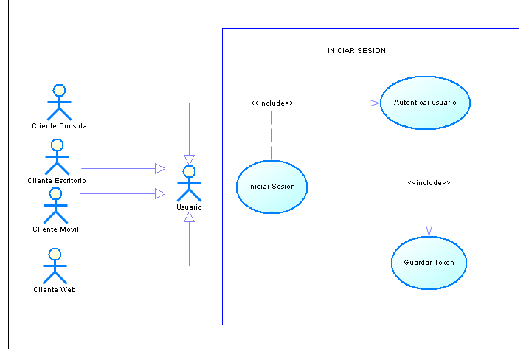  Ilustración 1. Caso de uso Iniciar Sesión
Flujo básico
Autenticar al usuario y obtener el token de seguridad
Actor |  | Sistema
1. El usuario abre el cliente y selecciona la opción “Iniciar sesión” (botón en escritorio, web y móvil; opción numerada del menú en consola). |  | 2. El sistema presenta el formulario de inicio de sesión con el campo “Usuario” (texto) y el campo “Contraseña” (texto oculto con asteriscos).
3. El usuario ingresa sus credenciales y presiona el botón “Ingresar” (en consola, presiona la tecla Enter). |  | 4. El cliente envía las credenciales al servicio SOAP y el sistema las verifica contra las credenciales definidas en el código del servidor (Autenticar usuario).
 |  | 5. El sistema genera un token de seguridad (identificador UUID), lo registra en memoria y devuelve una respuesta estructurada con estado OK, ¡el mensaje “Ingreso de Sesión Exitoso!” y el token (Generar Respuesta Estructurada).
 |  | 6. El cliente almacena el token en memoria mientras la aplicación permanezca abierta (Guardar Token) y muestra el menú principal con las opciones “Consultar catálogo” y “Convertir unidades”.
Flujo Alternativo
1. Credenciales incorrectas: En el paso 4, si el usuario o la contraseña no coinciden con las credenciales definidas en el servidor, el sistema no genera el token y devuelve una respuesta estructurada con estado ERROR y el mensaje “Credenciales Incorrectas”. El cliente muestra el mensaje y mantiene el formulario abierto para un nuevo intento. El sistema no limita el número de intentos.
2. Campos vacíos o demasiado largos: En el paso 3, el cliente quita los espacios al inicio y al final de ambos campos. Si el usuario queda vacío, muestra “Ingrese el usuario”; si la contraseña queda vacía, muestra “Ingrese la contraseña”; si el usuario supera 50 caracteres o la contraseña 64, muestra “El usuario no puede superar 50 caracteres” o “La contraseña no puede superar 64 caracteres”. En todos los casos no envía la petición al servicio.
3. Servicio no disponible: Si el cliente no logra comunicarse con el servicio SOAP, muestra un mensaje según la causa: sin red (“Sin conexión a internet. Revise el Wi-Fi o los datos móviles.”), servidor no encontrado (“No se encontró el servidor en <URL>. Verifique que esté encendido y que la IP sea correcta.”) o sin respuesta en 15 segundos (“El servidor no respondió en 15 segundos. Intente de nuevo.”). Conserva los datos ingresados para que el usuario presione nuevamente “Ingresar”.
Casos de uso extendidos: Ninguno.

ECUD_SELECCIONAR_CONVERSION
A continuación, se muestra ECUD_SELECCIONAR_CONVERSION, que da cumplimiento al requisito RQF-002.
Tabla 2. ECUD Seleccionar Conversión
Nombre Caso de Uso: | Seleccionar Conversión
Identificador: | ECUD2
Descripción: | Permite al usuario convertir un valor numérico entre dos unidades de una misma categoría (longitud, masa/peso, volumen, tiempo, temperatura o área). El cliente valida los datos (Validar Datos) y envía al servicio SOAP el token, la categoría, el valor, la unidad de origen y la unidad de destino; el sistema valida el token, aplica la conversión de la categoría correspondiente (Realizar Conversión y sus especializaciones Convertir Unidades Longitud, Masa/Peso, Volumen, Tiempo, Área y Temperatura) y devuelve el resultado.
Meta: | Que el usuario obtenga la equivalencia exacta del valor ingresado en la unidad de destino, con el mismo resultado sin importar el canal desde el que realiza la petición.
Estado: | Activo | Versión: | 1.0.1
Autores: | Escobar Marcos, Sosa Mateo, Ñato Carlos
Fecha creación: | 08/10/2026 | Fecha modificación | 25/10/2026
Precondiciones: | 1. El usuario inició sesión y posee un token de seguridad válido (ECUD1).  2. Las unidades de la categoría elegida se obtuvieron del catálogo (ECUD7).
Post condiciones: | El usuario recibe una respuesta estructurada con estado OK, el mensaje “Conversión Exitosa” y el valor convertido. Si ocurre un error, recibe el estado ERROR y el mensaje del error, y la conversión no se realiza. La operación no modifica el estado del sistema, ya que no existe persistencia en base de datos.
Gráfico: | 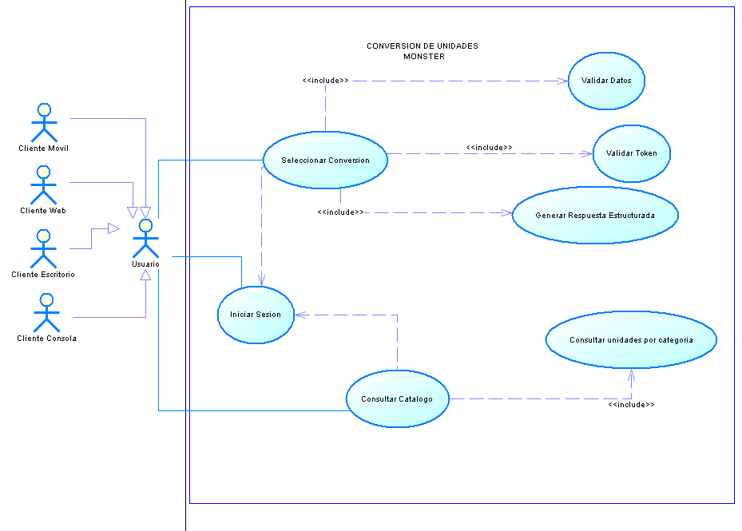  Ilustración 2. Diagrama general de casos de uso del sistema  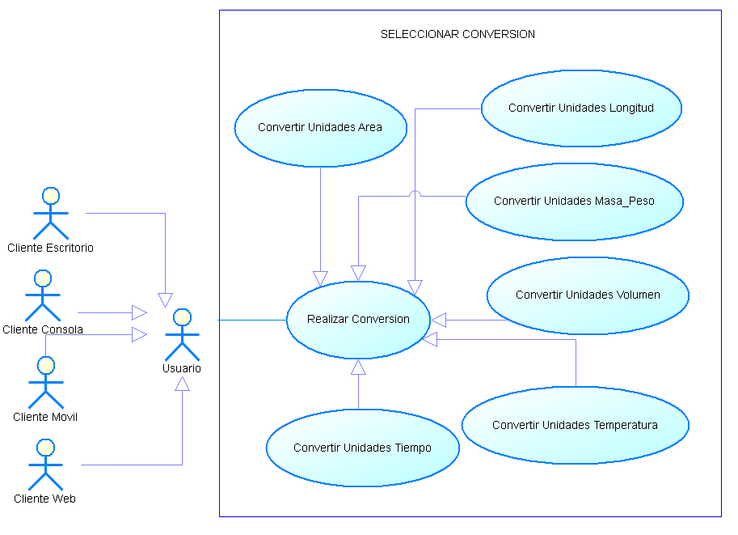  Ilustración 3. Especializaciones del caso de uso Realizar Conversión
Flujo básico
Convertir un valor entre dos unidades de la misma categoría
Actor |  | Sistema
1. El usuario selecciona la opción de conversión. |  | 2. El cliente muestra el formulario de conversión con las categorías y unidades obtenidas del catálogo (ECUD3 y ECUD7).
3. El usuario selecciona la categoría en la lista desplegable “Categoría”, la unidad de origen en la lista “Desde” y la unidad de destino en la lista “Hacia” (ambas listas muestran solo las unidades de la categoría elegida), ingresa el valor en el campo “Valor” y presiona el botón “Convertir”. En el cliente móvil, la categoría se elige con botones de selección y las unidades en las tarjetas “De” y “A”. |  | 4. El cliente valida los datos (Validar Datos) y, si son correctos, envía la petición al servicio SOAP con el token, la categoría, el valor, la unidad de origen y la unidad de destino.
 |  | 5. El sistema valida el token de la petición (Validar Token).
 |  | 6. El sistema obtiene el conversor de la categoría recibida (Area, Longitud, Masa, Temperatura, Tiempo o Volumen).
 |  | 7. El sistema aplica la conversión según la categoría: para longitud, masa/peso, volumen, tiempo y área usa el factor de conversión a la unidad base; para temperatura aplica las fórmulas específicas (por ejemplo, °F = °C × 9/5 + 32 y K = °C + 273,15). El servidor no redondea el resultado.
 |  | 8. El sistema construye y envía la respuesta estructurada con el resultado (Generar Respuesta Estructurada).
9. El usuario visualiza el resultado, que el cliente muestra en la etiqueta “Resultado” con el formato “<valor> <unidad de origen> = <resultado> <unidad de destino>” (por ejemplo, “1 km2 = 247,1052 ac”); el escritorio y la web muestran 4 decimales, y el móvil hasta 4 decimales si el valor es mayor o igual a 1 y hasta 10 si es menor. Para realizar una nueva conversión, el usuario modifica los datos y presiona nuevamente “Convertir”.
Flujo Alternativo
1. Token inválido: En el paso 5, si el token no está registrado, el sistema no ejecuta la conversión y devuelve una respuesta con estado ERROR y el mensaje “Invalid Token” (ver ECUD5). El cliente borra la sesión, avisa que la sesión expiró o no es válida y redirige al usuario al formulario de inicio de sesión (ECUD1).
2. Datos de conversión inválidos: En el paso 4, si los datos no cumplen las reglas de Validar Datos (ECUD4), el cliente no envía la petición, muestra el mensaje de la regla incumplida y conserva los datos del formulario para que el usuario los corrija. El servidor no repite estas validaciones: si recibe una categoría o una unidad inexistente, responde con estado OK y resultado 0.
3. Misma unidad de origen y destino: En el paso 4, si la unidad de origen y la de destino son iguales, el cliente móvil no envía la petición y muestra el mismo valor con el aviso “Origen y destino son la misma unidad; el valor no cambia.”. Los demás clientes envían la petición y el sistema devuelve estado OK con el mismo valor ingresado, porque el cálculo de origen y el de destino se anulan.
4. Servicio no disponible: Si el cliente no logra comunicarse con el servicio SOAP, muestra el mensaje según la causa, igual que en el flujo alternativo 3 de ECUD1, y conserva los datos del formulario.
Casos de uso incluidos: Validar Token, Validar Datos, Generar Respuesta Estructurada.
Casos de uso extendidos: Ninguno.

ECUD_CONSULTAR_CATALOGO
A continuación, se muestra ECUD_CONSULTAR_CATALOGO, que da cumplimiento al requisito RQF-003.
Tabla 3. ECUD Consultar Catálogo
Nombre Caso de Uso: | Consultar Catálogo
Identificador: | ECUD3
Descripción: | Permite al usuario revisar las categorías de magnitudes físicas que maneja el sistema (longitud, masa/peso, volumen, tiempo, temperatura y área) y las unidades existentes en cada una de ellas. La lista de categorías está definida en los clientes; las unidades de cada una se consultan al servidor.
Meta: | Que el usuario conozca qué categorías y unidades puede utilizar antes de solicitar una conversión.
Estado: | Activo | Versión: | 1.0.1
Autores: | Escobar Marcos, Sosa Mateo, Ñato Carlos
Fecha creación: | 08/10/2026 | Fecha modificación | 25/10/2026
Precondiciones: | 1. El usuario inició sesión y posee un token de seguridad válido (ECUD1).  2. El servidor tiene cargadas en memoria las unidades de cada categoría.
Post condiciones: | El usuario visualiza el listado de categorías y las unidades de la categoría seleccionada. La consulta no modifica el estado del sistema.
Gráfico: | Ilustración 4. Diagrama general de casos de uso del sistema
Flujo básico
Consultar las categorías y unidades del catálogo
Actor |  | Sistema
1. El usuario selecciona la opción “Consultar catálogo” en el menú principal. |  | 2. El cliente toma las seis categorías del catálogo (Área, Longitud, Masa, Temperatura, Tiempo y Volumen), que tiene definidas de forma local, y solicita al servicio SOAP las unidades de cada una, enviando el token (Consultar Unidades por Categoría).
 |  | 3. El sistema valida el token de la petición (Validar Token).
 |  | 4. El sistema devuelve, para cada categoría, una respuesta estructurada con estado OK, el mensaje “Obtención de Catálogo Exitosa” y los símbolos de sus unidades (Generar Respuesta Estructurada). El cliente muestra las categorías en una lista o en tarjetas (en consola, como opciones numeradas).
5. El usuario selecciona una categoría del listado. |  | 6. El cliente muestra las unidades de la categoría seleccionada, con su símbolo y su nombre en español.
Flujo Alternativo
1. Token inválido: En el paso 3, si el token no está registrado, el sistema no entrega las unidades y devuelve una respuesta con estado ERROR y el mensaje “Token Inválido” (ver ECUD5). El cliente borra la sesión, avisa que la sesión expiró o no es válida y redirige al usuario al formulario de inicio de sesión (ECUD1).
2. Error del servicio: Si el servidor no responde, devuelve un error SOAP (fault) o envía una respuesta vacía o incompleta, el cliente muestra el mensaje correspondiente (por ejemplo, “El servidor envió una respuesta vacía o incompleta.”) y ofrece la opción de reintentar. El cliente no muestra un catálogo incompleto.
Casos de uso incluidos: Consultar Unidades por Categoría, Validar Token, Generar Respuesta Estructurada.
Casos de uso extendidos: Ninguno.

ECUD_VALIDAR_DATOS
A continuación, se muestra ECUD_VALIDAR_DATOS, que da cumplimiento al requisito RQF-004.
Tabla 4. ECUD Validar Datos
Nombre Caso de Uso: | Validar Datos
Identificador: | ECUD4
Descripción: | Verifica en el cliente, antes de enviar la petición, que la solicitud de conversión sea consistente: que se hayan elegido la categoría, la unidad de origen y la de destino, y que el valor esté presente, sea numérico y esté dentro del rango permitido. Las unidades se eligen de listas cargadas del catálogo, por lo que siempre pertenecen a la categoría elegida. Es invocado por el caso de uso Seleccionar Conversión.
Meta: | Evitar que el sistema ejecute conversiones con datos inconsistentes y garantizar que el cliente reciba un mensaje claro cuando la solicitud no es válida.
Estado: | Activo | Versión: | 1.0.1
Autores: | Escobar Marcos, Sosa Mateo, Ñato Carlos
Fecha creación: | 08/10/2026 | Fecha modificación | 25/10/2026
Precondiciones: | 1. El usuario completó el formulario de conversión y presionó “Convertir” (paso 3 de ECUD2).  2. Las unidades de la categoría elegida se cargaron desde el catálogo (ECUD7).
Post condiciones: | Si los datos son válidos, el cliente envía la petición al servidor. Si no lo son, la petición no se envía y el cliente muestra el mensaje de la regla incumplida.
Gráfico: | Ilustración 5. Diagrama general de casos de uso del sistema
Flujo básico
Validar la solicitud de conversión
Caso de uso invocador |  | Cliente
1. El caso de uso Seleccionar Conversión entrega la categoría, el valor, la unidad de origen y la unidad de destino ingresados en el formulario. |  | 2. El cliente verifica que se haya elegido la categoría y que el valor no esté vacío ni contenga espacios.
 |  | 3. El cliente verifica que el valor sea numérico: acepta números enteros o decimales con un solo separador (punto o coma), con un máximo de 9 dígitos enteros y 6 decimales; el signo “-” solo se admite al inicio y en temperatura; no se aceptan letras, notación científica, NaN ni Infinity. El valor se interpreta con cultura invariante y “-0” cuenta como 0.
 |  | 4. El cliente verifica que se hayan elegido la unidad de origen y la de destino. Como las listas solo muestran las unidades de la categoría elegida, ambas existen en el catálogo y pertenecen a la misma categoría.
 |  | 5. El cliente verifica que el valor esté dentro del rango permitido: en longitud, masa, volumen, tiempo y área no se admiten negativos; en temperatura, el valor no puede ser menor al cero absoluto de la escala de origen (−273,15 °C; −459,67 °F; 0 K; −90,1395 °N; −218,52 °Ré).
 |  | 6. El cliente confirma que los datos son válidos, convierte el valor a número y devuelve el control a Seleccionar Conversión, que envía la petición al servidor.
Flujo Alternativo
1. Datos incompletos: En los pasos 2 y 4, si falta un dato, el cliente muestra, según corresponda, “Seleccione qué desea convertir”, “Ingrese un valor para convertir”, “Seleccione la unidad de origen” o “Seleccione la unidad de destino”. Si el valor contiene espacios, muestra “El valor no debe contener espacios”.
2. Valor no numérico: En el paso 3, el cliente muestra el mensaje de la regla incumplida: “Ingrese un número, no solo un signo o un separador”, “Use un solo separador decimal (punto o coma)”, “No se admite notación científica”, “El valor solo puede contener números” o “El valor no es un número válido”.
3. Valor demasiado largo: En el paso 3, si el valor tiene más de 9 dígitos enteros o más de 6 decimales, el cliente muestra “El valor admite como máximo 9 dígitos enteros” o “El valor admite como máximo 6 decimales”. Mientras el usuario escribe, el cliente descarta los caracteres no válidos y recorta el valor a esos límites.
4. Petición que no pasa por un cliente: Si una petición llega directamente al servicio SOAP (por ejemplo, desde SoapUI) con una categoría o una unidad que no existe, el servidor actual responde con estado OK y resultado 0, porque no repite estas validaciones.
5. Temperatura fuera de rango: En el paso 5, si la categoría es temperatura y el valor es menor al cero absoluto de la escala de origen, el cliente muestra “La temperatura no puede ser menor al cero absoluto (<valor> <unidad>)”.
6. Valor negativo: En el paso 5, si la categoría es longitud, masa/peso, volumen, tiempo o área y el valor es negativo, el cliente muestra “No se permiten valores negativos en <categoría>”.
Las validaciones se ejecutan en el orden de los pasos 2 a 5 y el cliente muestra únicamente el primer error encontrado.
Casos de uso incluidos: Ninguno.
Casos de uso extendidos: Ninguno.

ECUD_VALIDAR_TOKEN
A continuación, se muestra ECUD_VALIDAR_TOKEN, que da cumplimiento al requisito RQF-005.
Tabla 5. ECUD Validar Token
Nombre Caso de Uso: | Validar Token
Identificador: | ECUD5
Descripción: | Comprueba que el token de seguridad, enviado como parámetro en el cuerpo de la petición, esté registrado entre los tokens emitidos por el servidor. Es invocado por los casos de uso Seleccionar Conversión y Consultar Unidades por Categoría (y, a través de este, Consultar Catálogo) antes de procesar cualquier petición protegida.
Meta: | Garantizar que solo los usuarios autenticados y con un token válido accedan a los servicios protegidos del sistema.
Estado: | Activo | Versión: | 1.0.1
Autores: | Escobar Marcos, Sosa Mateo, Ñato Carlos
Fecha creación: | 08/10/2026 | Fecha modificación | 25/10/2026
Precondiciones: | 1. El usuario inició sesión previamente y el sistema le emitió un token (ECUD1).  2. La petición proviene de un caso de uso que requiere autorización.
Post condiciones: | Si el token es válido, la petición continúa su procesamiento. Si no lo es, la petición se rechaza con una respuesta con estado ERROR, y la operación solicitada no se ejecuta.
Gráfico: | Ilustración 6. Diagrama general de casos de uso del sistema
Flujo básico
Validar el token de seguridad de la petición
Caso de uso invocador |  | Sistema
1. El caso de uso que invoca entrega el token recibido en la petición del cliente. |  | 2. El sistema busca el token recibido entre los tokens registrados en memoria; un token ausente o vacío no se encuentra.
 |  | 3. Si el token está registrado, la petición se considera autorizada. Los tokens no caducan: siguen siendo válidos hasta que el servidor se reinicia.
 |  | 4. El token es un identificador aleatorio (UUID) y no se asocia a un usuario. Como existe un solo usuario y todos tienen los mismos permisos, no se verifican permisos por operación.
 |  | 5. El servidor no ofrece una operación para cerrar sesión: cuando el usuario cierra sesión, el cliente solo borra el token que tenía guardado.
 |  | 6. El sistema autoriza la petición y devuelve el control al caso de uso que lo invocó.
Flujo Alternativo
1. Token ausente o no registrado: En el paso 2, si el token no se encuentra, el sistema devuelve una respuesta con estado ERROR y el mensaje “Invalid Token” (operación convert) o “Token Inválido” (operación catalog). El cliente borra la sesión, muestra la alerta “Su sesión expiró o no es válida. Inicie sesión nuevamente.” y redirige al usuario a Iniciar Sesión (ECUD1).
2. Servidor reiniciado: Si el servidor se reinicia, todos los tokens emitidos se pierden y la siguiente petición protegida de cualquier cliente sigue el flujo alternativo 1.
Casos de uso incluidos: Ninguno.
Casos de uso extendidos: Ninguno.

ECUD_GENERAR_RESPUESTA_ESTRUCTURADA
A continuación, se muestra ECUD_GENERAR_RESPUESTA_ESTRUCTURADA, que da cumplimiento al requisito RQF-006.
Tabla 6. ECUD Generar Respuesta Estructurada
Nombre Caso de Uso: | Generar Respuesta Estructurada
Identificador: | ECUD6
Descripción: | Construye la respuesta que el servicio SOAP devuelve al cliente con una estructura uniforme: estado de la operación (OK o ERROR), mensaje y un dato que depende de la operación: el token (LoginDTO, en Iniciar Sesión), la lista de símbolos de unidades (CatalogDTO, en Consultar Unidades por Categoría) o el resultado numérico (ConverterDTO, en Seleccionar Conversión). Se aplica tanto a las operaciones exitosas como a las fallidas, y JAX-WS la serializa como XML dentro del SOAP Body. Es invocado por los casos de uso Iniciar Sesión, Seleccionar Conversión, Consultar Catálogo y Consultar Unidades por Categoría.
Meta: | Que los cuatro clientes (consola, escritorio, web y móvil) reciban e interpreten la respuesta del sistema de la misma forma, independientemente del canal.
Estado: | Activo | Versión: | 1.0.1
Autores: | Escobar Marcos, Sosa Mateo, Ñato Carlos
Fecha creación: | 08/10/2026 | Fecha modificación | 25/10/2026
Precondiciones: | 1. El caso de uso que invoca terminó de procesar la operación, con éxito o con error.
Post condiciones: | El cliente recibe una respuesta SOAP con todos los campos de la estructura definida; en una respuesta con error, el dato llega vacío: token vacío, lista de unidades vacía o resultado 0.
Gráfico: | Ilustración 7. Diagrama general de casos de uso del sistema
Flujo básico
Construir y enviar la respuesta estructurada
Caso de uso invocador |  | Sistema
1. El caso de uso que invoca entrega el resultado de la operación: los datos obtenidos o el error producido. |  | 2. El sistema determina el estado de la operación (OK o ERROR).
 |  | 3. El sistema asigna el mensaje propio de la operación: “Ingreso de Sesión Exitoso!”, “Conversión Exitosa” u “Obtención de Catálogo Exitosa” si tuvo éxito, o “Credenciales Incorrectas”, “Invalid Token”, “Token Inválido” o “Tipo de Catálogo Inexistente” si falló. No se asignan códigos de error.
 |  | 4. El sistema incluye el dato de la operación; en una conversión, el resultado numérico sin redondear.
 |  | 5. El sistema serializa la respuesta como XML dentro del SOAP Body y la envía al cliente.
Flujo Alternativo
1. Operación con error: En los pasos 3 y 4, si la operación terminó con error, el sistema asigna estado ERROR y el mensaje del error, y deja el dato vacío (token vacío, lista vacía o resultado 0).
2. Error interno inesperado: Si ocurre una excepción no controlada durante el procesamiento, JAX-WS devuelve un mensaje SOAP Fault en lugar de la respuesta estructurada. El cliente lo traduce al mensaje “El servidor no pudo procesar la solicitud: <detalle>”.
Casos de uso incluidos: Ninguno.
Casos de uso extendidos: Ninguno.

ECUD_CONSULTAR_UNIDADES_POR_CATEGORIA
A continuación, se muestra ECUD_CONSULTAR_UNIDADES_POR_CATEGORIA, que da cumplimiento al requisito RQF-007.
Tabla 7. ECUD Consultar Unidades por Categoría
Nombre Caso de Uso: | Consultar Unidades por Categoría
Identificador: | ECUD7
Descripción: | Devuelve todas las unidades que pertenecen a una categoría de magnitud física (longitud, masa/peso, volumen, tiempo, temperatura o área). Es invocado por los casos de uso Consultar Catálogo y Seleccionar Conversión para obtener las unidades de una categoría.
Meta: | Que el usuario conozca las unidades disponibles de la categoría que le interesa para poder usarlas en una conversión.
Estado: | Activo | Versión: | 1.0.1
Autores: | Escobar Marcos, Sosa Mateo, Ñato Carlos
Fecha creación: | 08/10/2026 | Fecha modificación | 25/10/2026
Precondiciones: | 1. El usuario inició sesión y posee un token de seguridad válido (ECUD1).  2. El cliente conoce el código de la categoría (Area, Longitud, Masa, Temperatura, Tiempo o Volumen).
Post condiciones: | El usuario visualiza la lista de unidades de la categoría seleccionada. La consulta no modifica el estado del sistema.
Gráfico: | Ilustración 8. Diagrama general de casos de uso del sistema
Flujo básico
Consultar las unidades de una categoría
Actor |  | Sistema
1. El usuario abre el catálogo (ECUD3) o elige una categoría en el formulario de conversión (ECUD2). |  | 2. El cliente envía al servicio SOAP la petición con el token y el código de la categoría (parámetros token y type de la operación catalog).
 |  | 3. El sistema valida el token de la petición (Validar Token) y busca la categoría en el catálogo (el código distingue mayúsculas y minúsculas).
 |  | 4. El sistema obtiene las unidades que pertenecen a la categoría.
 |  | 5. El sistema devuelve una respuesta estructurada con estado OK, el mensaje “Obtención de Catálogo Exitosa” y la lista de símbolos de las unidades, sin un orden definido (Generar Respuesta Estructurada).
6. El cliente agrega a cada símbolo su nombre en español y el usuario visualiza las unidades en una tabla con las columnas “Nombre” y “Símbolo” (en consola, como líneas con el formato “nombre (símbolo)”).
Flujo Alternativo
1. Categoría inexistente: En el paso 3, si la categoría enviada no existe en el catálogo, el sistema devuelve una respuesta con estado ERROR, el mensaje “Tipo de Catálogo Inexistente” y una lista vacía. El cliente muestra el mensaje y mantiene visible la lista de categorías.
2. Token inválido: En el paso 3, si el token no está registrado, el sistema no entrega las unidades y devuelve una respuesta con estado ERROR y el mensaje “Token Inválido” (ver ECUD5). El cliente borra la sesión y redirige al usuario al formulario de inicio de sesión (ECUD1).
3. Error del servicio: Si el servidor no responde, devuelve un error SOAP (fault) o envía una respuesta incompleta, el cliente muestra el mensaje correspondiente y permite reintentar la consulta.
Casos de uso incluidos: Validar Token, Generar Respuesta Estructurada.
Casos de uso extendidos: Ninguno.

